商品管理

商品管理

新增分类
前置条件：【云端】收银员权限#编辑商品资料的权限已勾选
操作步骤：
1）点击分类右侧的向下键，找到最后一个分类，点击【新增分类】
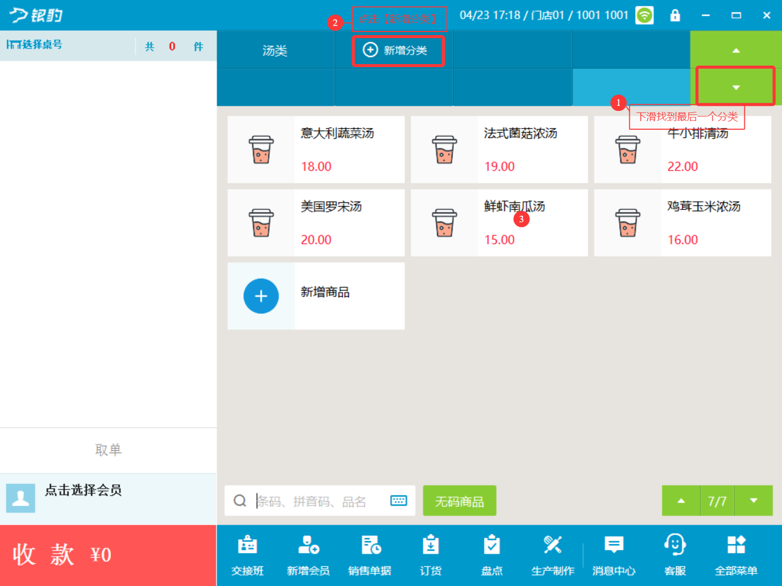
2）输入分类，点击【创建全部分类】，弹窗提示新增成功，也可点击【马上前往】至云端新增商品分类（【云端】商品分类）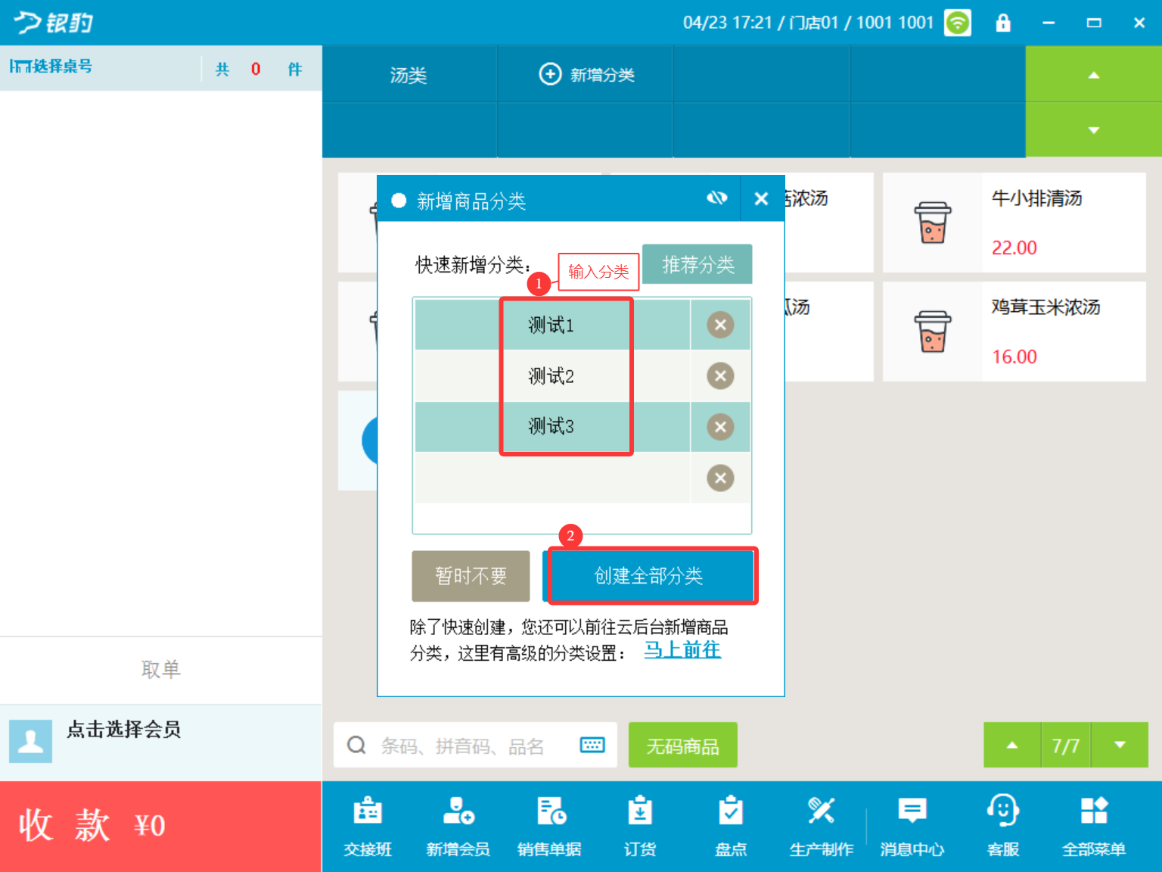
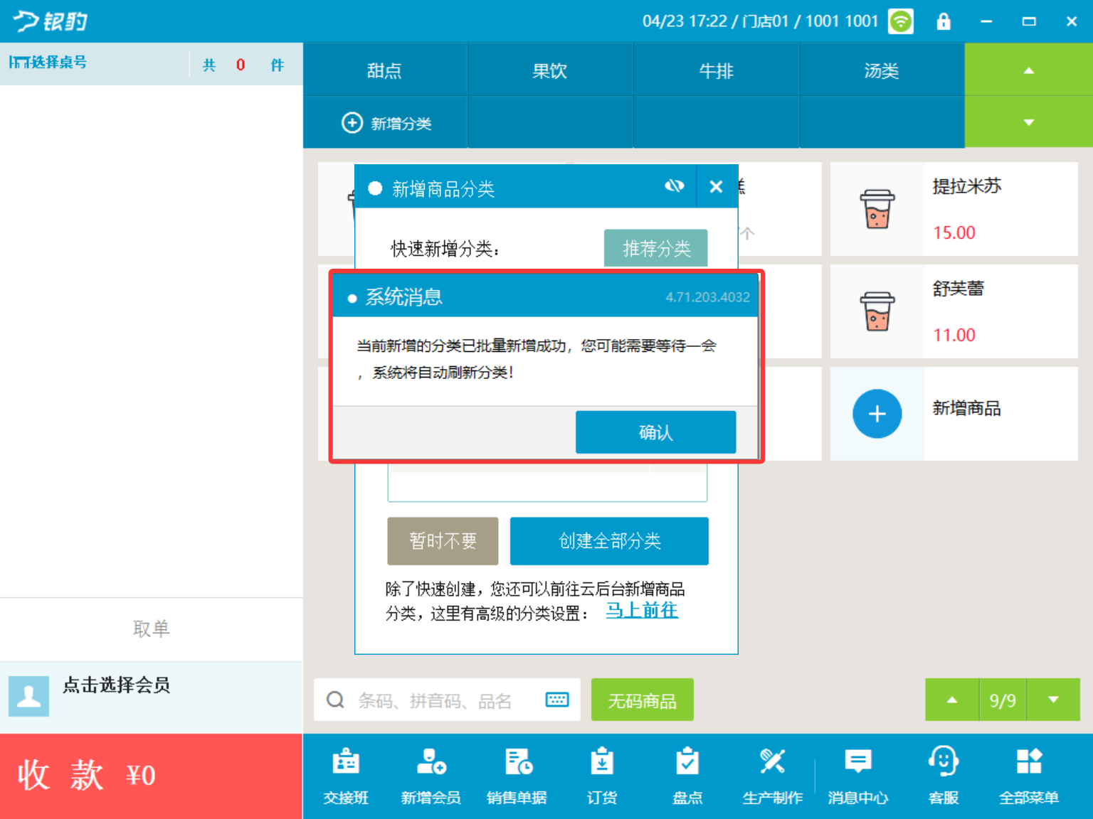
3）新增成功，返回点单界面查看已新增的分类
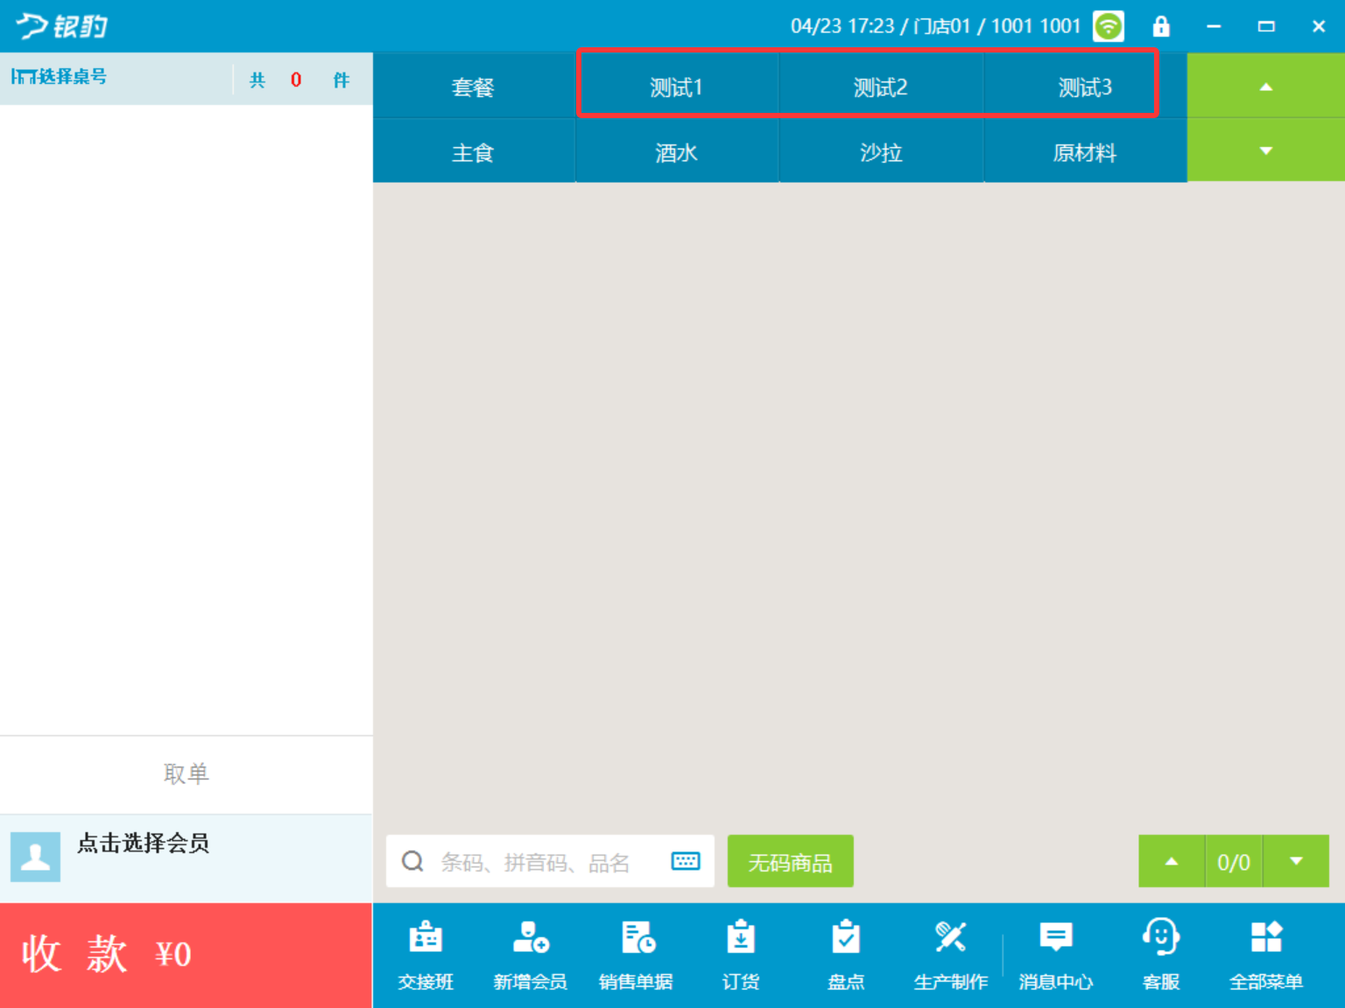

新增商品
前置条件：【云端】收银员权限#编辑商品资料的权限已勾选
操作步骤：
1）任意分类下，找到最后一个商品，点击【新增商品】
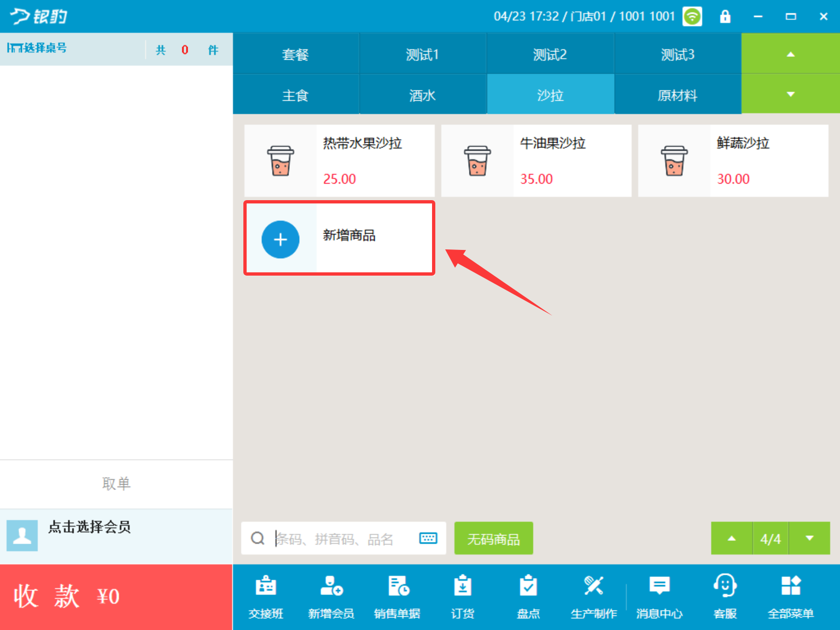
2）输入必填项，点击【保存】
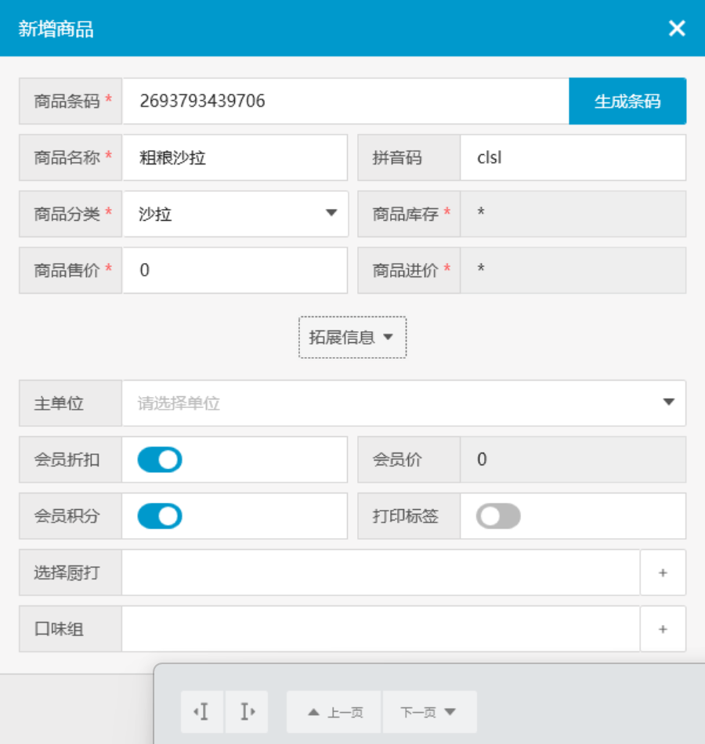
3）返回点单界面查看已新增商品
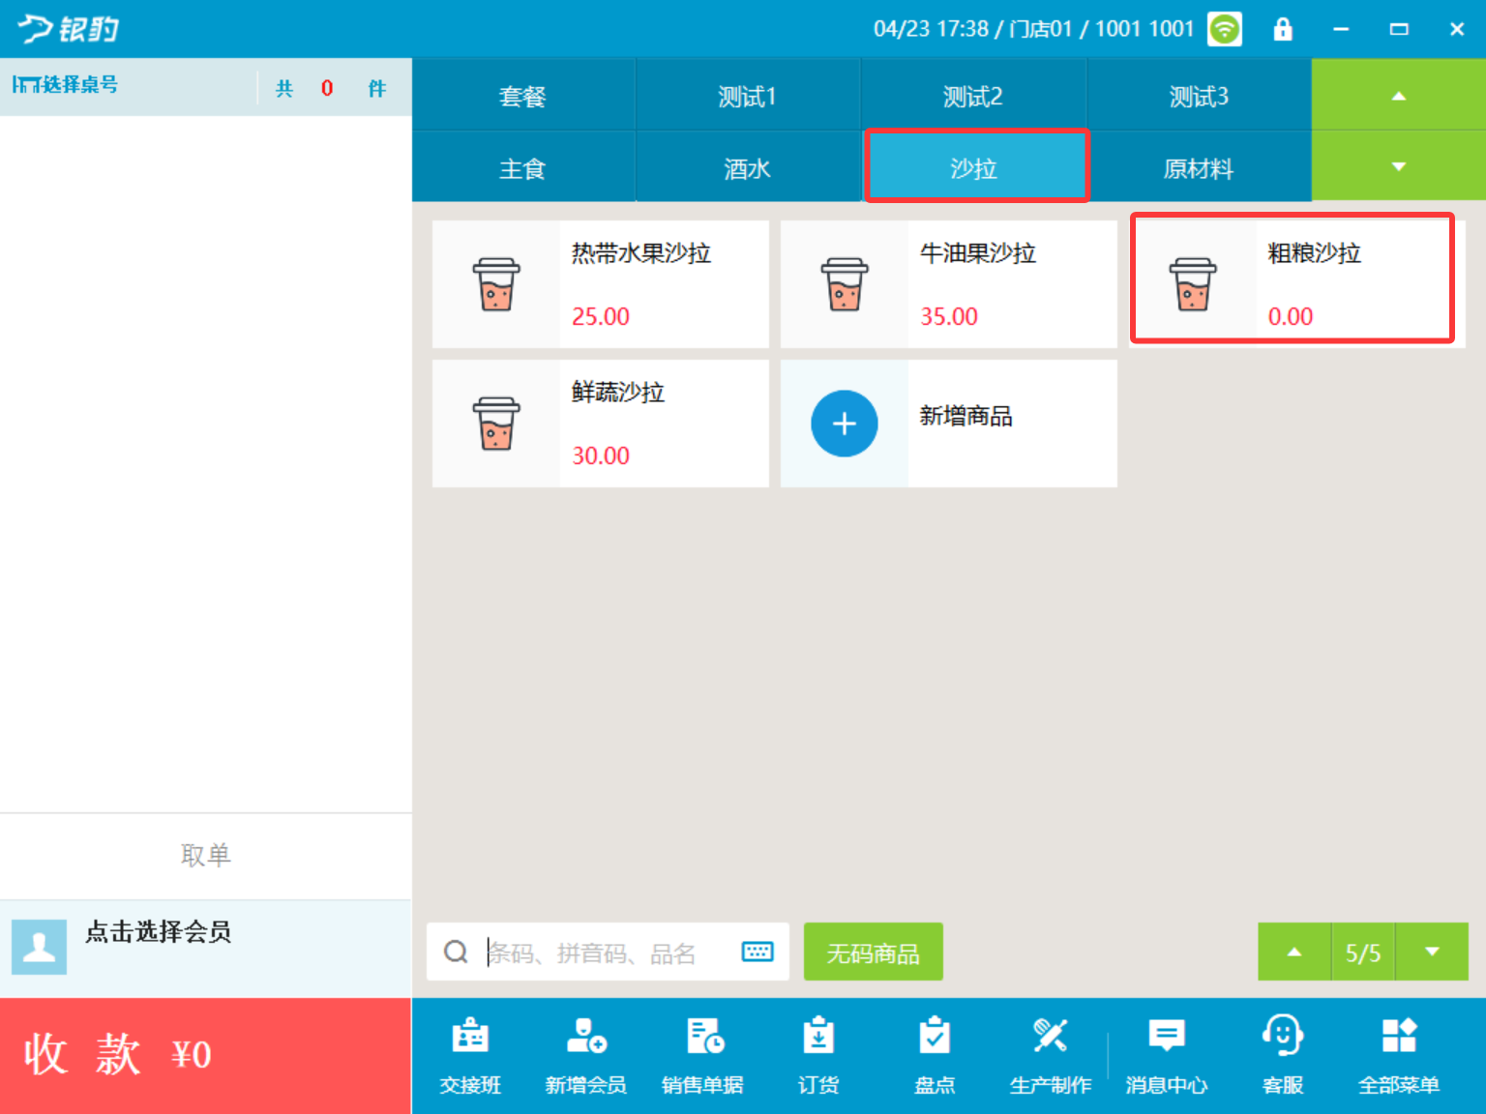

编辑商品
操作路径：PC端-全部菜单-编辑商品
前置条件：【云端】收银员权限#编辑商品资料的权限已勾选
- 商品进价编辑权限：受【云端】收银员权限#显示进货价/利润影响
- 商品库存编辑权限：受【云端】收银员权限#明盘(显示库存)影响
操作步骤：
双击商品进行编辑
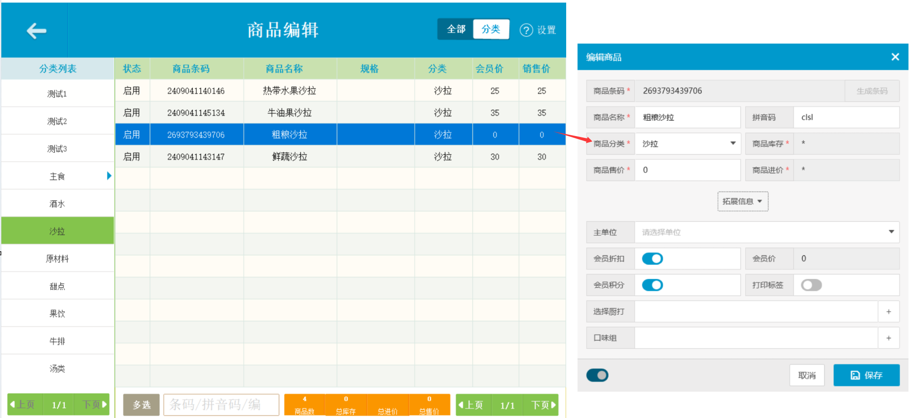

隐藏分类
前置条件：【云端】商品分类#云端隐藏商品分类
操作步骤：
云端隐藏后，PC端不显示对应商品分类
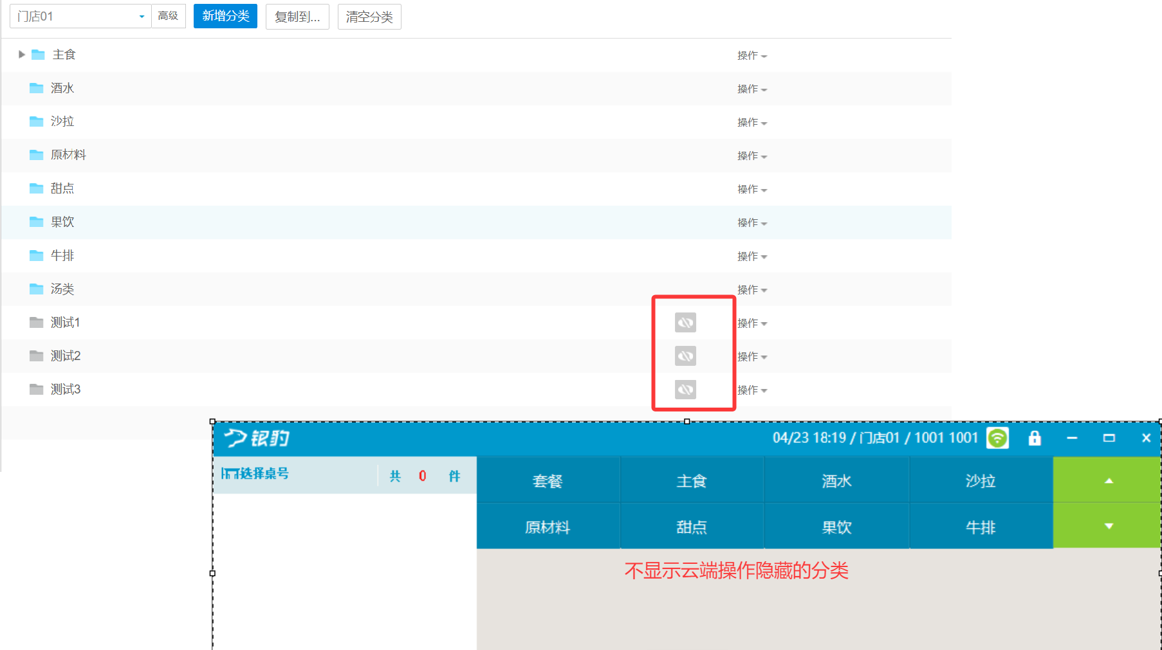

隐藏商品
前置条件：【云端】商品设置#设置商品显隐#商品是否在收银端隐藏(不影响网店显示)
操作步骤：云端隐藏后，PC端不显示对应商品资料
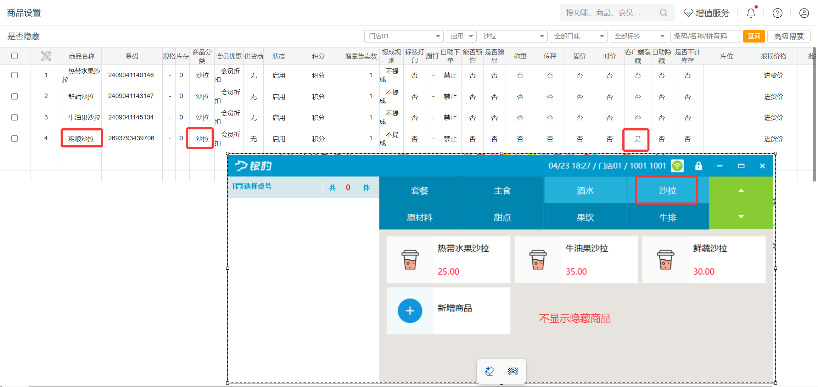

仅点单界面隐藏商品
前置条件：【云端】商品设置#设置商品显隐#仅点单界面隐藏
参数开启后，仅点单界面隐藏商品，进货、报损、出库、调拨/调拨退、订货/订货模板正常显示

分类排序
说明：根据【云端】排序管理#云端编辑分类排序的设置同步更新

商品排序
说明：根据【云端】排序管理#云端编辑商品排序的设置同步更新

功能变更记录
- 2026.09.07 ｜ V4.71.204.5329 ｜ 29. 修复库存预警翻页及再次打开显示空白问题
- 2026.07.27 ｜ V4.71.204.5181 ｜ 14. 商品编辑禁用启用，调用新API接口
- 2026.05.20 ｜ V4.71.204.4953 ｜ 40. 修复商品搜索加购卡顿问题
- 2026.04.28 ｜ V4.71.204.4888 ｜ 14. 修复商品沽清数量售罄时部分参数不生效问题
- 2026.02.05 ｜ V4.71.204.4659 ｜ 8. 新增员工限制部分商品分类权限
- 2026.02.05 ｜ V4.71.204.4659 ｜ 6. 手动改价支持可改固价商品
- 2026.02.05 ｜ V4.71.204.4659 ｜ 15. 商品价签的价格支持加粗
- 2025.10.20 ｜ V4.71.204.4454 ｜ 11. 商品沽清详情界面，商品图片加载优化
- 2025.09.25 ｜ V4.71.204.4409 ｜ 17. 修复商品禁用导致sync异常的问题

